ANDRÉ APARECIDO DA SILVA

APOSTILA BÁSICA SOBRE O POWERPOINT 2007

CURITIBA 2015
SUMÁRIO
INTRODUÇÃO AO MICROSOFT POWERPOINT 2007 3
JANELA PRINCIPAL 3
1 - BOTÃO OFFICE 4
2 - FERRAMENTAS DE ACESSO RÁPIDO: 4
3 - BARRA DE TÍTULO 4
4 - BARRA DE GUIAS: 5
5 - FAIXA DE OPÇÕES: 5
6 - PAINEL DE SLIDES: 5
7 - PAINEL DE ANOTAÇÕES: 5
8 - BOTÕES DE MODO: 5
9 - CONTROLADOR DE ZOOM: 5
10 - ÁREA DE TRABALHO: 5
11 - BARRA DE STATUS: 5
MODOS DE EXIBIÇÃO DOS SLIDES 5
MODO DE EXIBIÇÃO NORMAL 6
MODO DE EXIBIÇÃO EM ESTRUTURA DE TÓPICOS 6
MODO DE EXIBIÇÃO CLASSIFICAÇÃO DE SLIDES 7
Modo de exibição de Anotações 7
MODO DE APRESENTAÇÃO DE SLIDES 10
SLIDES MESTRE 10
CRIAR APRESENTAÇÕES 14
EXCLUIR SLIDE 16
LIMPAR FORMATAÇÃO 16
INSERIR FIGURAS 16
INSERIR GRÁFICOS: 17
Referências 20

INTRODUÇÃO AO MICROSOFT POWERPOINT 2007

O Microsoft Office PowerPoint 2007 é um programa destinado à criação de apresentação através de Slides similar ao BrOffice Impress. É possível então, criar e editar apresentações em um dos programas alterar noutro.

A apresentação é um conjunto de Sides que são exibidos em sequência.

Nestes slides, você poderá inserir textos, imagens, sons e diversos efeitos de animações, deixando a apresentação de qualquer assunto muito mais interessante e dinâmica.

Para isso, o PowerPoint 2007 dispõe de ferramentas de fácil uso na criação de apresentações gráficas com uma aparência totalmente profissional.

O PowerPoint 2007 faz parte de um pacote de programas chamado Microsoft Office, onde encontram-se também programas como Word, Excel, Access, entre outros.

Como fazem parte de um mesmo pacote, todos estes programas possuem uma integração, tendo uma mesma aparência e possuindo ferramentas em comum.

JANELA PRINCIPAL

Após a tela de apresentação, será aberta a janela principal do PowerPoint 2007.

Tanto a janela do PowerPoint 2007, como a de qualquer outro programa do pacote Microsoft Office, foi totalmente reformulada, possuindo assim uma aparência muito mais agradável e funcional.

O novo conceito de trabalho dos programas do pacote Microsoft Office, prioriza o acesso rápido a ferramentas de trabalho, com uma menor quantidade de cliques com o mouse.

A seguir você terá seu primeiro contato com a janela principal do Microsoft Office PowerPoint 2007, vendo suas partes principais.

Botão Office Ferramentas de acessorápido Guias de acesso ráido

Barra de Título
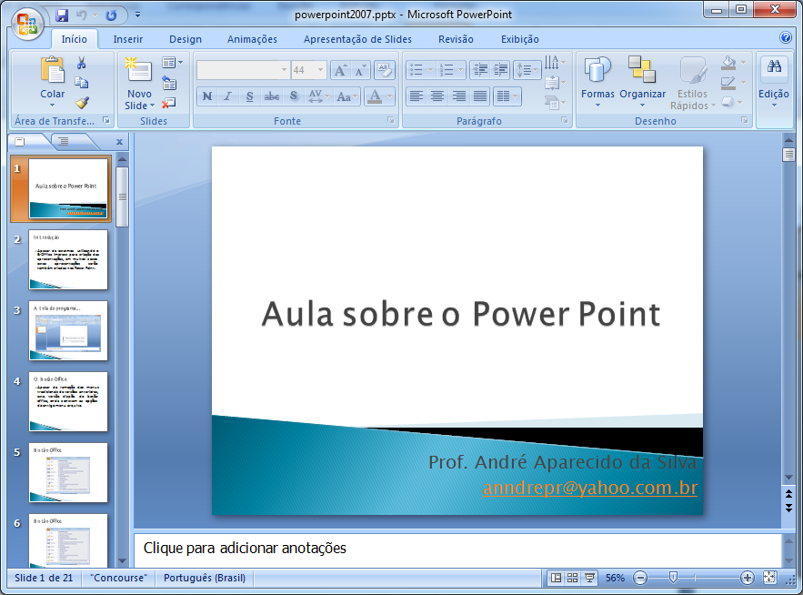
Area de Trabalho
Painel principal
Painel de anotações

Painel de Slides Barra de Status Modo de Exibição Controlle de Zoom

Esta é a janela principal do PowerPoint 2007. Veja a seguir suas principais partes.

1 - BOTÃO OFFICE: Este botão reúne os comandos básicos do Word, permitindo Criar, Abrir, Salvar e Imprimir uma apresentação.

2 - FERRAMENTAS DE ACESSO RÁPIDO: Nesta barra pode-se personalizar os comandos que mais são utilizados, permitindo um rápido acesso a eles.

3 - BARRA DE TÍTULO: Aqui é identificado o nome do documento que está aberto no momento. Nesta barra também se localizam os botões de controle: Minimizar, Maximizar, Restaurar e Fechar; todos existentes em qualquer programa Windows.

4 - BARRA DE GUIAS: Agora nesta nova versão a barra de menus é chamada de Guias, assim que você abre o Word 2007 a primeira que é exibida é o Início, abaixo são exibas as duas barras de ferramentas Padrão e Formatação das versões anteriores e outras opções, esse modo de exibição é chamado de Faixa de opções.

5 - FAIXA DE OPÇÕES: Esta faixa substitui os antigos Menus e Barras de ferramentas das versões anteriores do Word, tendo assim uma localização rápida de Ferramentas para Trabalhos.

6 - PAINEL DE SLIDES: Este painel exibe miniaturas e tópicos dos slides que fazem parte da apresentação aberta no momento.

7 - PAINEL DE ANOTAÇÕES: Aqui você poderá adicionar anotações para cada slide, bastando digitar o texto desejado.

8 - BOTÕES DE MODO: Para que você alterne entre os diferentes modos de visualização de um slide ou de toda a apresentação.

9 - CONTROLADOR DE ZOOM: Permite que você aumente ou diminua o tamanho da folha, facilitando a leitura do que foi digitado na página.

10 - ÁREA DE TRABALHO: Este é o local onde você montará todas as suas apresentações.

11 - BARRA DE STATUS: É onde se podem obter informações de vários recursos, como número de slides de uma apresentação.

MODOS DE EXIBIÇÃO DOS SLIDES

O PowerPoint 2007 nos possibilita visualizar os slides de uma apresentação de diversas formas enquanto os editamos. Uma das formas mais práticas de selecionarmos um tipo de visualização é através dos BOTÕES DE MODO, localizados na parte inferior direita da janela do PowerPoint. Você também pode escolher através da Guia Exibição, no grupo Modos de Exibição de Apresentação.

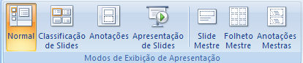

No PowerPoint o usuário encontrará até 7 opções de modos de exibição: Normal, Classificação de Slides, Anotações, Apresentação de Slides, Slide Mestre, Folheto Mestre e Anotações Mestres.
Para cada modo de exibição existe um conjunto de características próprias que lhe são atribuídas, desta forma, a escolha entre um modo e outro é feita de acordo com a ação que o usuário irá realizar em um determinado momento.

MODO DE EXIBIÇÃO NORMAL

O modo de exibição Normal é o mais utilizado pelos usuários para criar e editar slides e seus componentes. Ao iniciarmos o PowerPoint 2007, automaticamente este modo de exibição de slides é aberto em nossa tela.

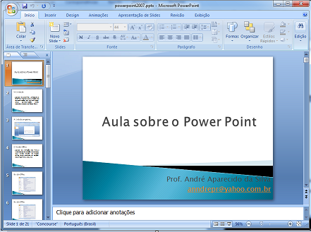

MODO DE EXIBIÇÃO EM ESTRUTURA DE TÓPICOS
Você pode acessar o modo de exibição Estrutura de Tópicos na guia Exibir da faixa de opções. OBSERVAÇÃO Você deve ter percebido que não é mais possível acessar o modo de exibição Estrutura de Tópicosa partir do modo de exibição Normal . Isso foi modificado no PowerPoint 2013.
Use o modo de exibiçãoEstrutura de Tópicos para criar uma estrutura de tópicos ou um storyboard para a sua apresentação. Esse modo de exibição mostra somente o texto nos seus slides.

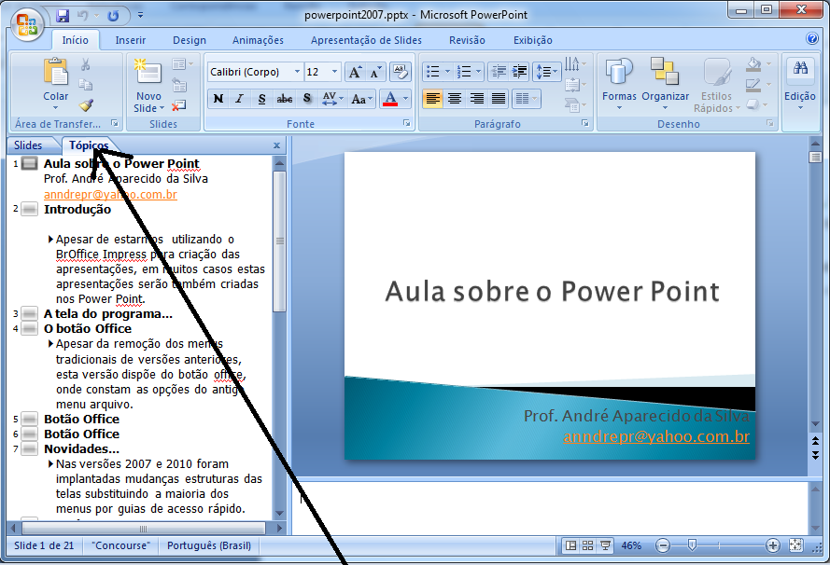

MODO DE EXIBIÇÃO CLASSIFICAÇÃO DE SLIDES
O modo de exibição de Classificação de Slides (abaixo) mostra todos os slides da sua apresentação em miniaturas de slides dispostas horizontalmente em sequência. Esse modo de exibição é excelente para reorganizar slides – basta clicar e arrastar os slides até uma nova posição. Você pode adicionar seções para organizar seus slides em grupos significativos

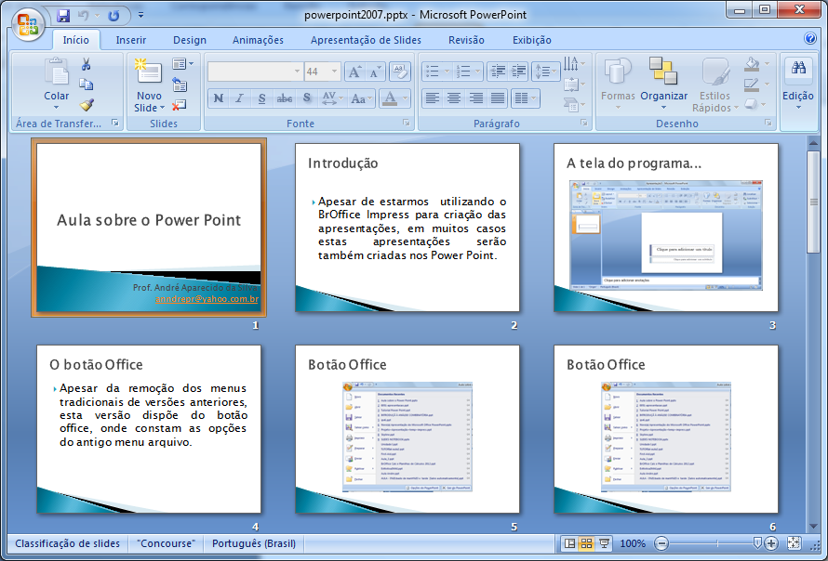

Modo de exibição de Anotações
Você pode mostrar ou ocultar anotações do orador na barra de tarefas , localizada na parte inferior da janela de slide, ou pode acessar o modo de exibição Anotações na guia Exibir da faixa de opções.
O painel Anotações está localizado abaixo da janela de slide. Você pode digitar anotações aplicáveis ao slide atual e, mais tarde, pode imprimi-las ou incluí-las em uma apresentação que você planeja enviar para o público ou publicar em uma página da Web.
Guia Início

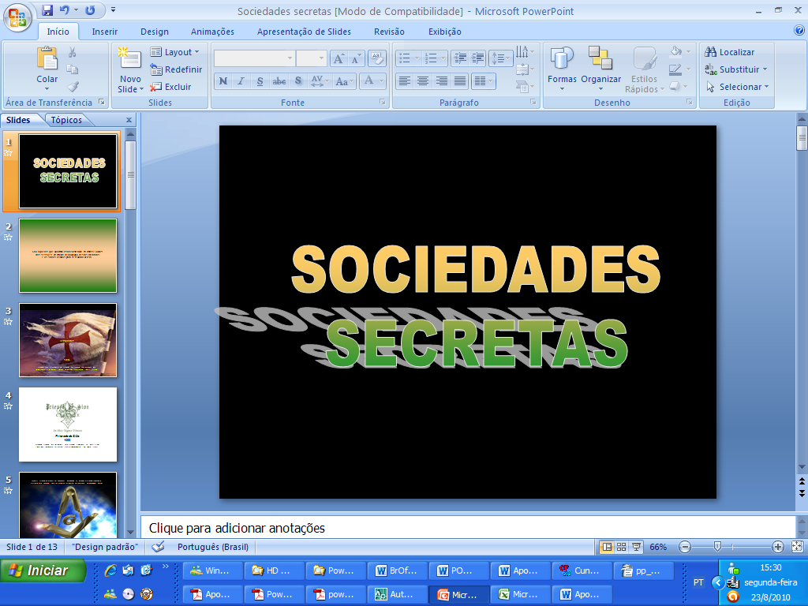

Guia Inserir

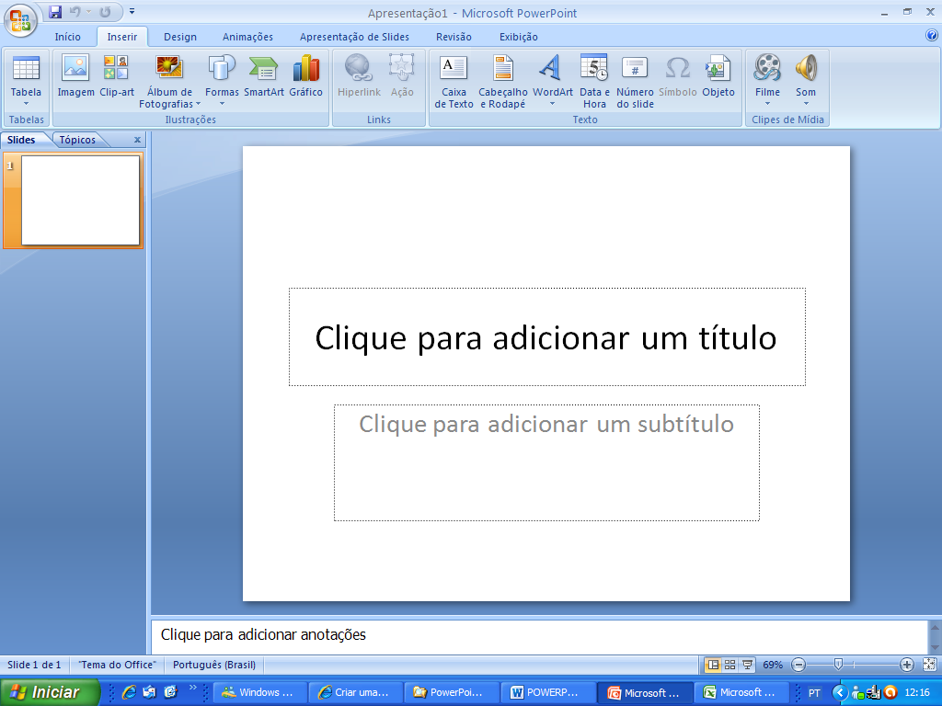

Guia Design

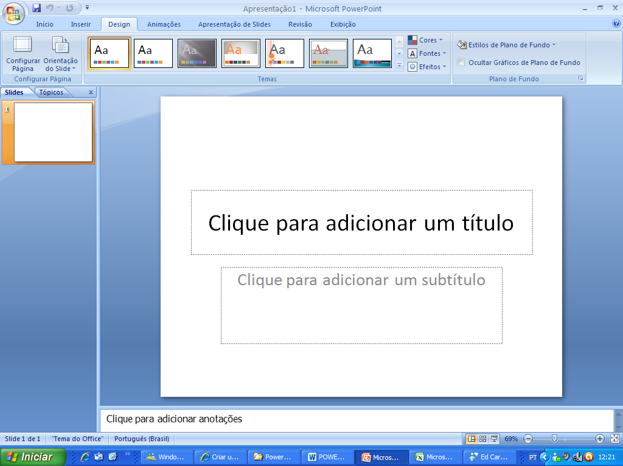

Guia Animações

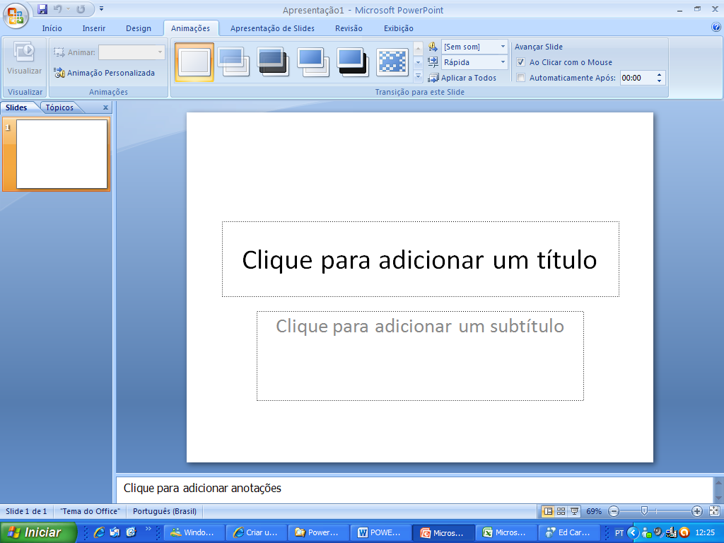

Guia Apresentação de Slides

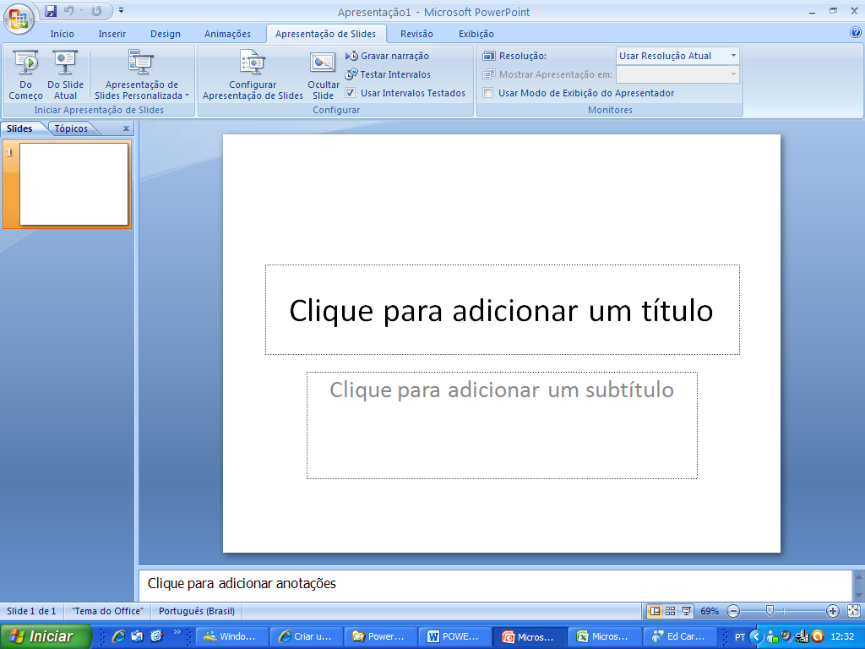

Guia Revisão

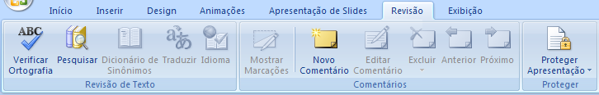

Guia Exibição

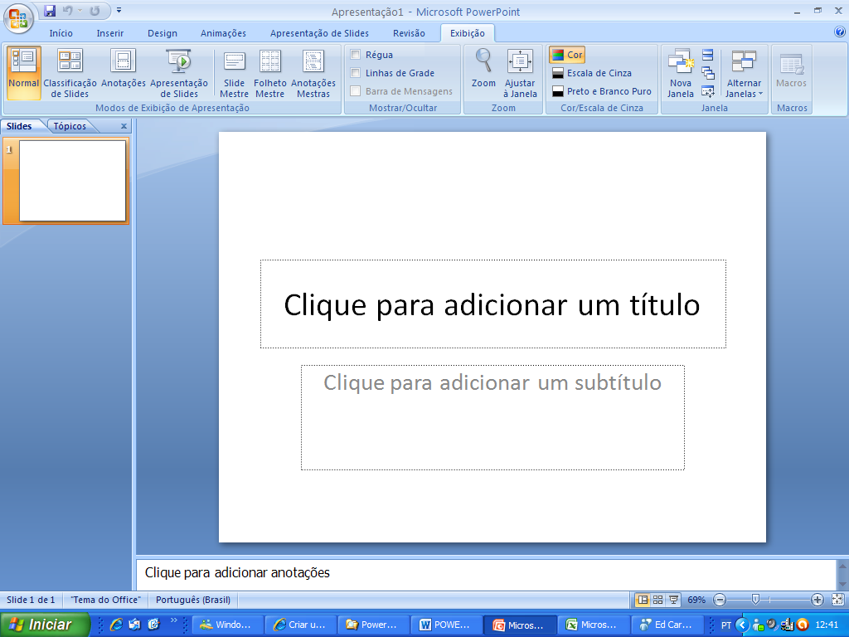

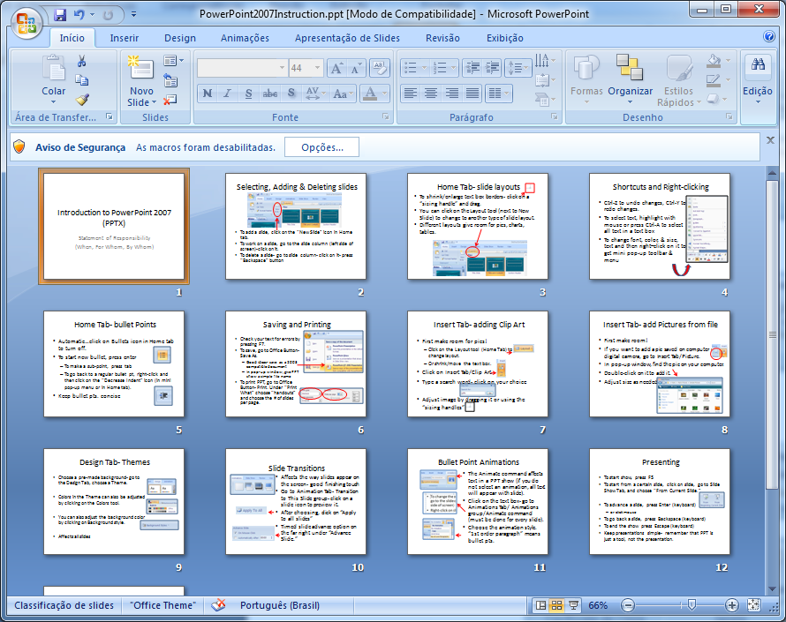

O modo de exibição Classificação de slides exibe os slides em forma de miniaturas. Desta forma, fica mais fácil determinarmos os intervalos e as transições para os slides da apresentação.

MODO DE APRESENTAÇÃO DE SLIDES

O modo de exibição Apresentação de slides é visualizado no momento que executamos uma apresentação. Neste momento todos os slides, em ordem sequencial são exibidos no formato de tela inteira em seu computador e para sair deste modo baste pressionar a tecla ESC de seu teclado.

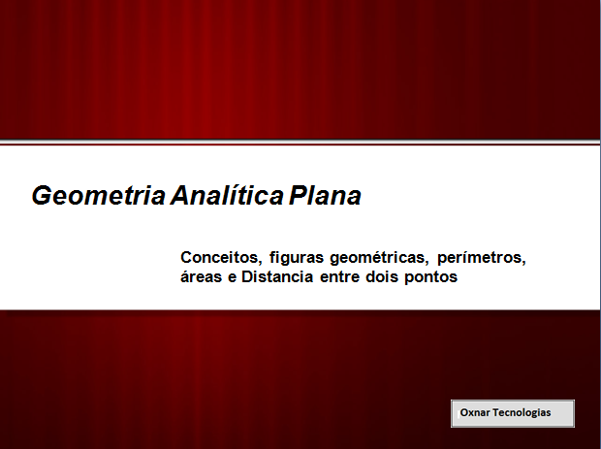

ANOTAÇÕES

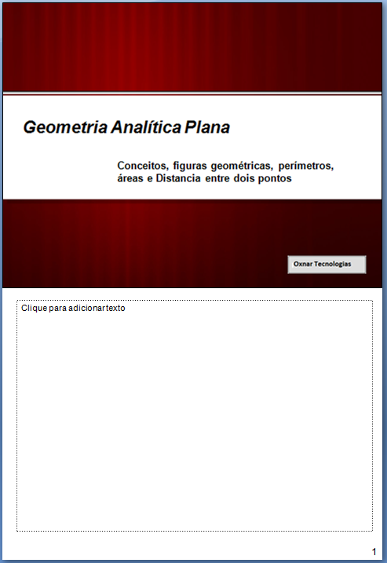

SLIDES MESTRE

Um Slide Mestre é uma definição padrão, onde todos os slides que forem inseridos seguirão as configurações determinadas por ele.

O objetivo principal do slide mestre é permitir que sejam feitas alterações gerais, substituindo plano de fundo, fontes e qualquer outro tipo de efeito, sendo que as alterações feitas nele serão refletidas em todos os slides da sua apresentação.

Para que uma apresentação contenha o mesmo aspecto em todos os slides, é necessário criar um slide mestre no início da apresentação.

Através do Slide Mestre você poderá configurar o Plano de fundo, Estilos de fontes e também inserir imagens que aparecerão em todos os slides, como por exemplo, um logotipo

Para exibir o slide mestre clique na guia exibir e depois em slide mestre.

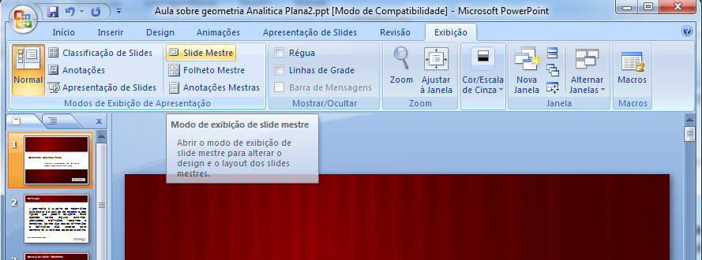

Depois de definido o slide mestre, você poderá trabalhar em modo Normal e inserir os demais objetos, que serão individuais em cada slide.

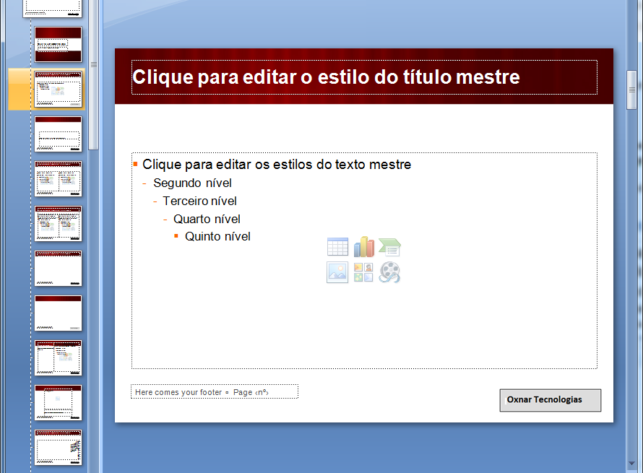

FOLHETO MESTRE

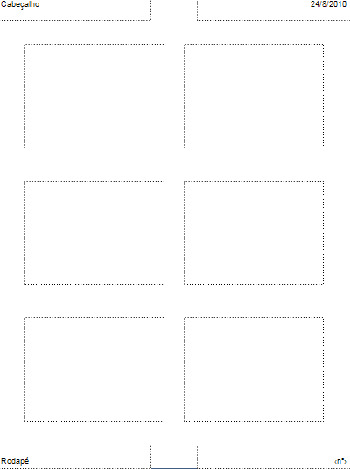

ANOTAÇÕES MESTRES

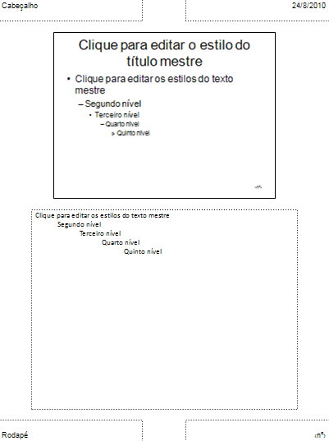

CRIAR APRESENTAÇÕES

Criar uma apresentação no Microsoft PowerPoint 2007 engloba: iniciar com um design básico; adicionar novos slides e conteúdo; escolher layouts; modificar o design do slide, se desejar, alterando o esquema de cores ou aplicando diferentes modelos de estrutura e criar efeitos, como transições de slides animados.

Para iniciar uma nova apresentação basta clicar no Botão Office, e em seguida clicar em Novo.
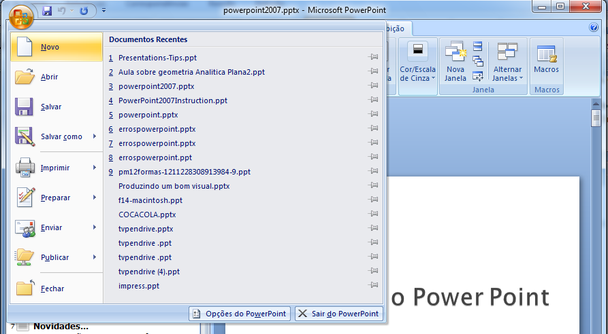

Então escolher um modelo para a apresentação (Em Branco, Modelos Instalados, Meus modelos, Novo com base em documento existente ou Modelos do Microsoft Office Online). Depois de escolhido o modelo clicar em Criar.

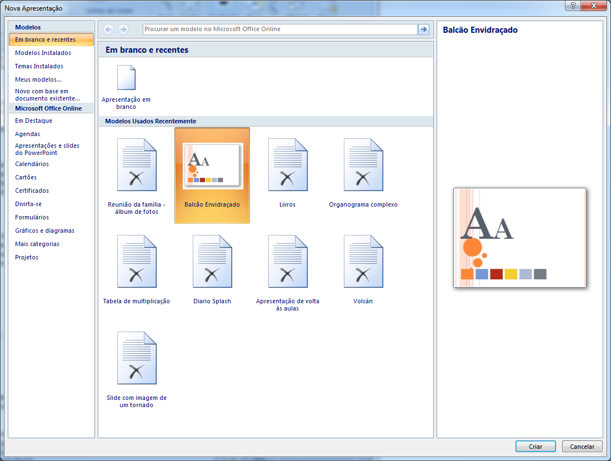

Uma apresentação consiste na exibição de uma sequência de slides, que podem conter textos, imagens ou qualquer outro elemento gráfico.

O PowerPoint inicia-se sempre com um novo Slide em Branco, pronto para que você insira o conteúdo. Mas para que se crie uma apresentação são necessários outros slides, que podem ser criados de forma fácil pelo PowerPoint.

Para inserir um novo slide acionar a guia Início e clicar na seta para baixo do botão Novo Slides do grupo Slides. Depois é só clicar no layout desejado e editá-lo. Para definir o layout da apresentação, também é possível clicar no botão Novo Slide e escolher um novo layout nas opções possíveis.

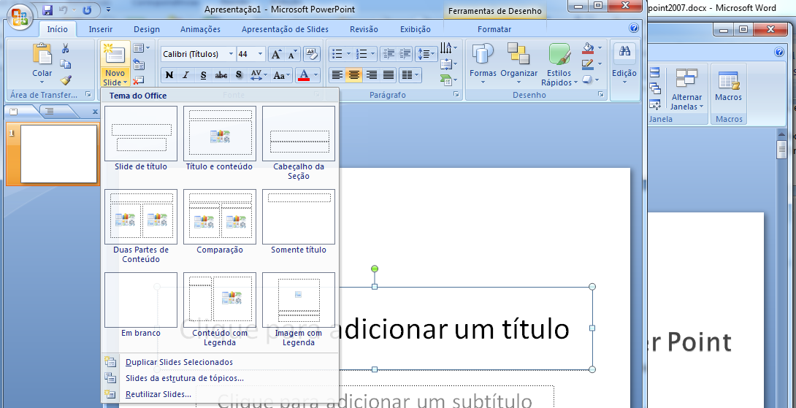

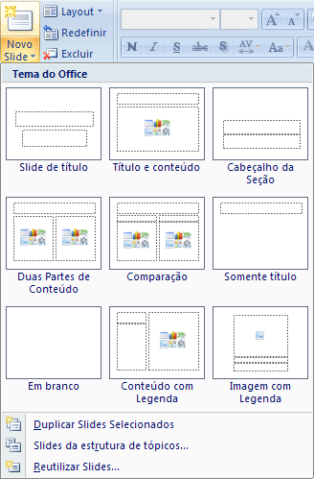

EXCLUIR SLIDE

Para excluir um slide basta selecioná-lo e depois clicar no botão Excluir, localizado na guia Início.

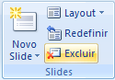

LIMPAR FORMATAÇÃO

Para limpar toda a formatação de um texto basta selecioná-lo e clicar no botão Limpar toda Formatação, localizado no grupo Fonte da guia Início.

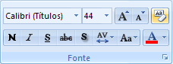

INSERIR FIGURAS

Para inserir uma figura no slide clicar na guia Inserir, e clicar em um desses botões:

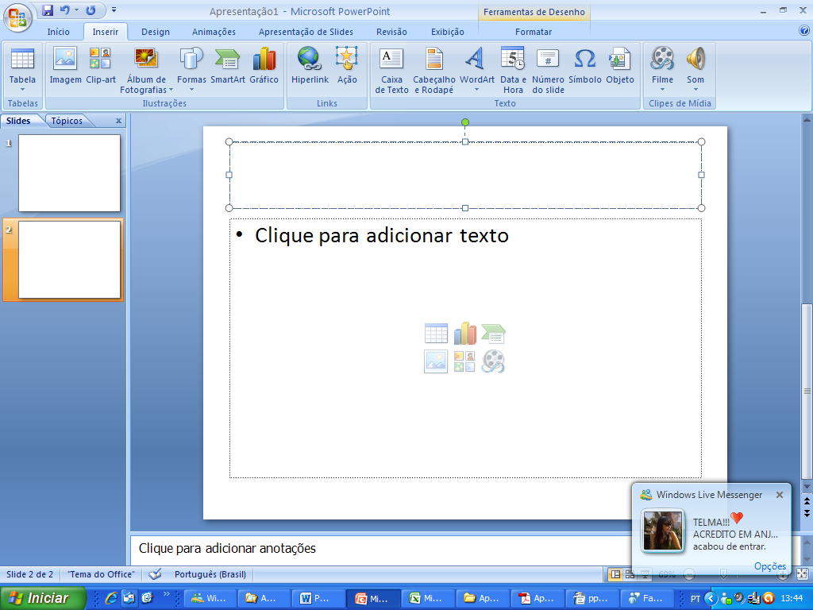
Imagem do Arquivo: insere uma imagem de um arquivo.

Clip-art: é possível escolher entre várias figuras que acompanham o Microsoft Office.

Formas: inseri formas prontas, como retângulos e círculos, setas, linhas, símbolos de fluxograma e textos explicativos.

SmartArt: inseri um elemento gráfico SmartArt para comunicar informações visualmente. Esses elementos gráficos variam desde listas gráficas e diagramas de processos até gráficos mais complexos, como diagramas de Venn e organogramas.

INSERIR GRÁFICOS: Clique na guia inserir e depois no botão gráfico.
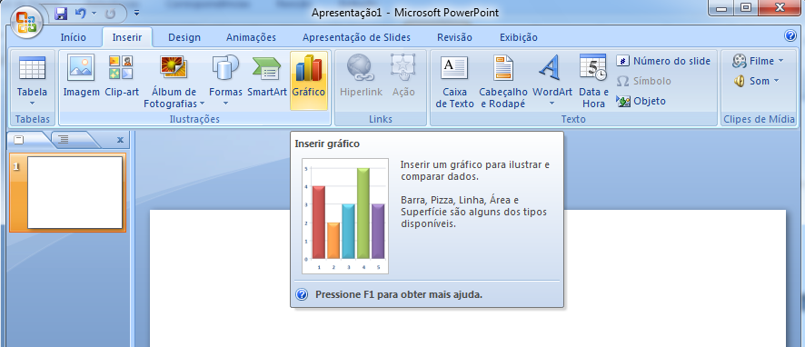
Na tela abaixo escolha o tipo de gráfico e clique em OK.

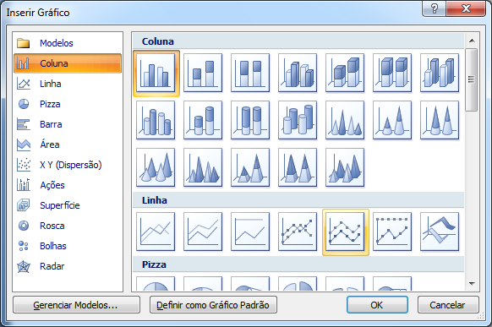

Agora será mostrada uma tabela do Excel com os dados que comporão o gráfico. Altere-a caso necessário.
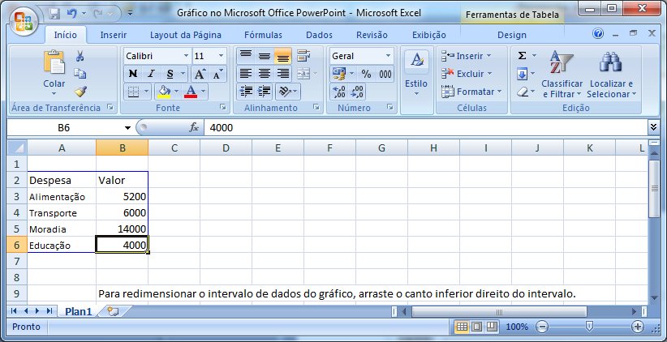

O gráfico ficará assim:
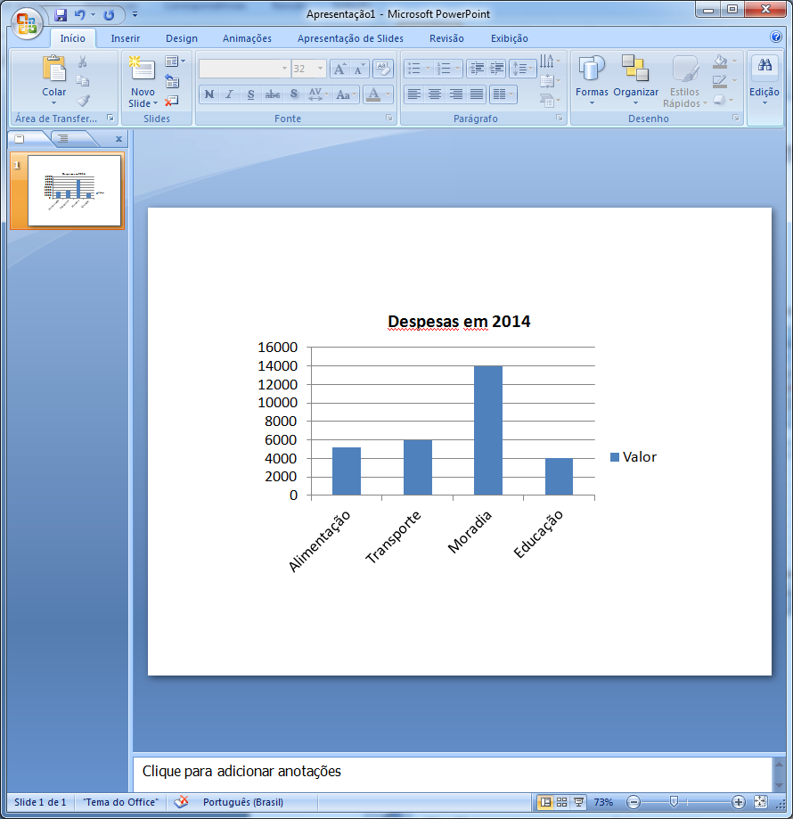

WordArt: inseri um texto com efeitos especiais.

Referências

MICROSOFT ; Escolher o modo de exibição certo para a tarefa no PowerPoint 2013 Disponível em: https://support.office.com/pt-br/article/Escolher-o-modo-de-exibi%C3%A7%C3%A3o-certo-para-a-tarefa-no-PowerPoint-2013-21332d8d-adbc-4717-a2c6-e25a697b40e9?ui=pt-BR&rs=pt-BR&ad=BR Acessado em: 20/03/15

